Бишенче этап: 2016 елдан бүгенге көнгә кадәр
Үсешнең бишенче этабы берничә фактор белән характерланды:
Беренчедән, «Дәүләт контролен (күзәтчелеген) һәм муниципаль контрольне гамәлгә ашырганда юридик затларның һәм индивидуаль эшкуарларның хокукларын яклау турында» 2008 елның 26 декабрендәге 294-ФЗ номерлы Федераль законның 26.1 статьясы нигезендә 2016 елның 1 гыйнварыннан 2018 елның 31 декабренә кадәр «Россия Федерациясендә кече һәм урта эшкуарлыкны үстерү турында» 2007 елның 24 июнендәге 209-ФЗ номерлы Федераль законның 4 статьясы нигезләмәләре нигезендә кертелгән юридик затларга, шәхси эшмәкәрләргә карата планлы тикшерүләр үткәрелми.
Икенчедән, Татарстан Республикасы Дәүләт алкоголь инспекциясе җитәкчесе алышыну. Ул 2017 елның 18 маеннан отставкадагы полиция генерал-майоры, озак вакытлар Татарстан Республикасы Эчке эшләр органнары системасында эшләгән, отставкага чыкканчы Карачай-Черкес Республикасы Эчке эшләр министры булып эшләгән Әхмәтханов Җәүдәт Юсуп улы булды.
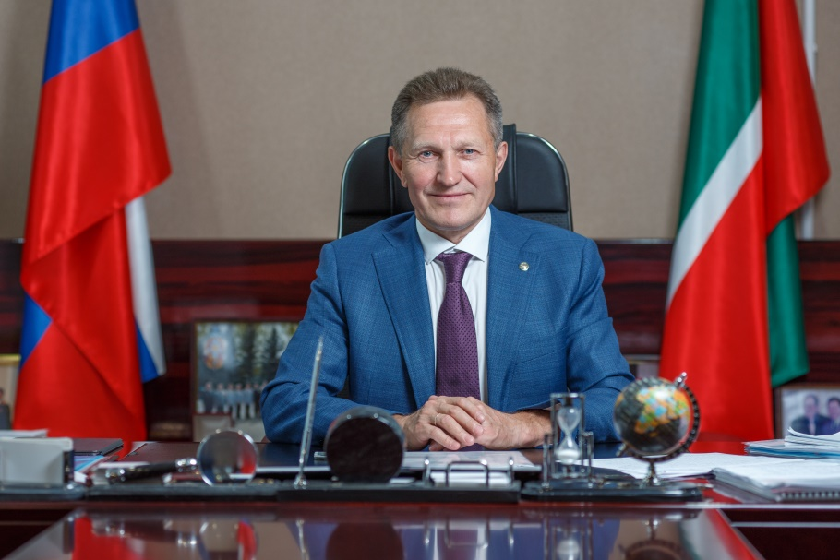
Асылда, 2016 елдан башлап башкарма хакимият органнарының контроль-күзәтчелек эшчәнлеген комплекслы реформалау актив алып барыла. Әле 2012 елда ук Россия Федерациясе Хөкүмәте 2011 елның 10 июнендәге 1021-р номерлы күрсәтмәсе белән "2011-2013 елларга административ киртәләрне киметү һәм дәүләт һәм муниципаль хезмәт күрсәтүләрдән файдалану мөмкинлеген арттыру концепциясен" раслады. Концепциядә билгеләп үтелгән чаралар арасында муниципаль һәм дәүләт хезмәткәрләре санын оптимальләштерүне һәм ведомствоара электрон хезмәттәшлек системасын алга таба үстерүне, шулай ук контроль-күзәтчелек эшчәнлеге объектларына карата контроль режимын – безнең очракта Татарстан Республикасы Дәүләт алкоголь инспекциясе өчен эшчәнлекнең нәтиҗәлелеген бәяләү индикаторларын кертү зарур.
Үсешнең V этабының үзенчәлеге дип этил спирты, алкогольле һәм спиртлы продукция җитештерү һәм аның әйләнеше күләмен исәпкә алуның бердәм дәүләт автоматлаштырылган системасын (БДАМС) кертү һәм гамәлгә ашыру санала. «Этил спирты, алкогольле һәм спиртлы продукция җитештерү һәм аның әйләнеше күләмен исәпкә алуның бердәм дәүләт автоматлаштырылган мәгълүмат системасының эшләве турында» 29.12.2015 елның 1459 номерлы Россия Федерациясе Хөкүмәте карары, алкоголь базарын җайга салу буенча федераль хезмәтнең 2015 елның 3 декабрендәге 414 номерлы боерыгы «Алкогольле продукция әйләнешен (импорттан тыш) хәл итүче оешмалар һәм шәхси эшмәкәрләр тарафыннан БДАМССта мәгълүматны теркәү турында гаризалар бирү формаларын, тәртибен һәм срокларын раслау хакында »гы карары белән расланган.
Әмма БДАМСны гамәлгә кертү өчен Татарстан Республикасы Премьер-министры урынбасары В.Г. Шәйхразыев җитәкчелегендә Татарстан Республикасы Министрлар Кабинетының 2015 елның 24 октябрендәге 2381 номерлы күрсәтмәсе белән төзелгән «Ведомствоара эшче төркем» җитәкчесе В. Г. Шайхразиев җитәкчелегендә оештыру-методик һәм контроль чаралар үткәрергә кирәк булды.
Татарстан Республикасы мәгълүматлаштыру һәм элемтә министрлыгы, «Татспиртпром» ААҖ сәүдә челтәрләре, «Татпотребсоюз», муниципаль берәмлекләр башлыклары белән берлектә җаваплылык үзәгенә әверелгән Татарстан Республикасы Дәүләт алкоголь инспекциясе 122 видеоконференция үткәрде, анда «Татарстан Республикасы алкоголь базарының күпләп-ваклап сату сегментында БДАМС кертү буенча күрелә торган чаралар турында»гы мәсьәлә буенча фикер алышынды, күпләп-ваклап сату белән шөгыльләнүче оешмалардан 718 мөрәҗәгать каралды. Росалкогольрегулирование белгечләре катнашында Түбән Кама, Бөгелмә, Әлмәт, Чистай, Казан шәһәрләрендә бизнес-бергәлек белән уртак киңәшмәләре уздырылды.
Татарстан Республикасы Иҗтимагый палатасы оештырган ачык өстәлдә дә БДАМСны кертү проблемалары хакында фикер алыштылар, шулай ук Татарстан Республикасы Дәүләт алкоголь инспекциясе каршындагы Иҗтимагый советта ике тапкыр фикер алыштылар.
БДАМС турында мәгълүмат даими режимда Татарстан Республикасы Дәүләт алкоголь инспекциясенең рәсми сайтында һәм массакүләм мәгълүмат чараларында урнаштырылган.
Татарстан Республикасының БДАМСны гамәлгә кертү буенча уңай тәҗрибәсе турында 2016 елның апрелендә ФСР оештырган видеоконференциядә фикер алыштылар.
Бөтен күптөрле һәм күп планлы эшнең нәтиҗәсе булып – 2016 елның 23 февраленә алкоголь базарының күпләп-ваклап сату сегментларында эшләүче сәүдә объектларының 100% ы тоташтырылу тора. (Россия Федерациясе Хөкүмәтенең 29.12.2005 елның 145 номерлы карары нигезендә, бу срок 2016 елның 20 апреленнән дә соңга калмыйча билгеләнде).
БДАМСны кертү легаль сәүдә нокталарында алкогольне легаль булмаган төстә сатуны төшереп калдырырга гына түгел, декларацияләр тапшыру белән бәйле административ хокук бозуларны дистанцион рәвештә ачыкларга да мөмкинлек бирде.

